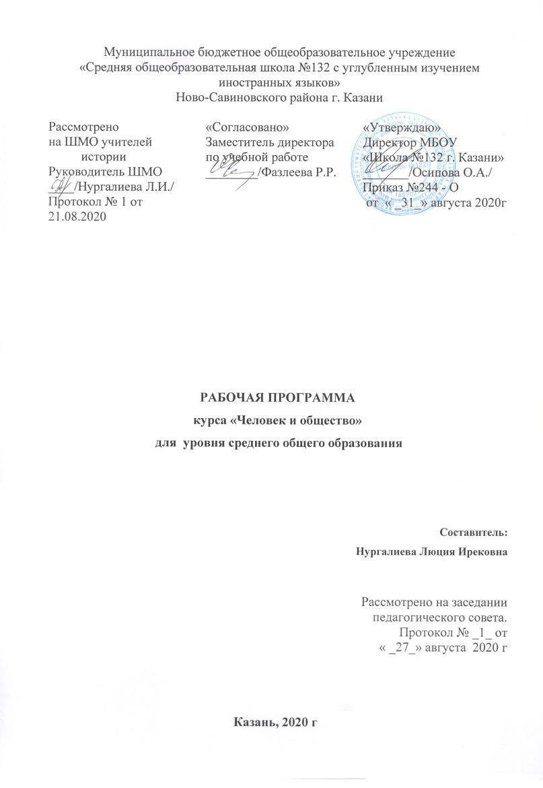
Рабочая программа элективного курса «Человек и общество»
ориентирована на учащихся 10 класса и разработана на основе:
- Федеральный государственный образовательный стандарт среднего общего образования (приказ Минобрнауки РФ от 17.05.2012 № 413 «Об утверждении федерального государственного образовательного стандарта среднего общего образования» с изменениями и дополнениями)
- Учебно – методический комплекс:

- Обществознание. Я сдам ЕГЭ ! Модульный курс. : учебное пособие для общеобразовательных организаций. / Котова О.А. , Лискова Т.Е. – Москва: Издательство “Просвещение”, 2017 год.
- Обществознание. 10-11 класс. Модульный триактив курс / О.А.Котова, Т.Е.Лискова.- Москва: Издательство “Национальное образование”, 2018.

Программой отводится на изучение курса 35 часов, которые
распределены по классу следующим образом:
10 класс – 35 часов, 1 час в неделю.

Планируемые результаты освоения курса
1. Личностные результаты отражать:
1) российскую гражданскую идентичность, патриотизм, уважение к своему народу, чувства ответственности перед Родиной, гордости за свой край, свою Родину, прошлое и настоящее многонационального народа России, уважение государственных символов (герб, флаг, гимн);
2) гражданскую позицию как активного и ответственного члена российского общества, осознающего свои конституционные права и обязанности, уважающего закон и правопорядок, обладающего чувством собственного достоинства, осознанно принимающего традиционные национальные и общечеловеческие гуманистические и демократические ценности;
3) готовность и способность к образованию, в том числе самообразованию, на протяжении всей жизни; сознательное отношение к непрерывному образованию как условию успешной профессиональной и общественной деятельности.
2. Метапредметные результаты освоения курса должны отражать:
1) умение самостоятельно определять цели деятельности и составлять планы деятельности; самостоятельно осуществлять, контролировать и корректировать деятельность; использовать все возможные ресурсы для достижения поставленных целей и реализации планов деятельности; выбирать успешные стратегии в различных ситуациях;
2) готовность и способность к самостоятельной информационно-познавательной деятельности, владение навыками получения необходимой информации из словарей разных типов, умение ориентироваться в различных источниках информации, критически оценивать и интерпретировать информацию, получаемую из различных источников;
3) владение языковыми средствами - умение ясно, логично и точно излагать свою точку зрения, использовать адекватные языковые средства;
4) владение навыками познавательной рефлексии как осознания совершаемых действий и мыслительных процессов, их результатов и оснований, границ своего знания и незнания, новых познавательных задач и средств их достижения.

Предметные результаты должны отражать:
1) сформированность знаний об обществе как целостной развивающейся системе в единстве и взаимодействии его основных сфер и институтов;
2) владение базовым понятийным аппаратом социальных наук;
3) владение умениями выявлять причинно-следственные, функциональные, иерархические и другие связи социальных объектов и процессов;
4) владение умениями применять полученные знания в повседневной жизни, прогнозировать последствия принимаемых решений;
5) сформированность навыков оценивания социальной информации, умений поиска информации в источниках различного типа для реконструкции недостающих звеньев с целью объяснения и оценки разнообразных явлений и процессов общественного развития.

В результате изучения курса на уровне среднего общего образования:
Выпускник на базовом уровне научится:
Человек. Человек в системе общественных отношений
Выделять черты социальной сущности человека;
определять роль духовных ценностей в обществе;
распознавать формы культуры по их признакам, иллюстрировать их примерами; различать виды искусства;
-выявлять роль агентов социализации на основных этапах социализации индивида;
раскрывать связь между мышлением и деятельностью;
различать виды деятельности, приводить примеры основных видов деятельности;
различать формы чувственного и рационального познания, поясняя их примерами;
выявлять особенности научного познания;
различать абсолютную и относительную истины;
иллюстрировать конкретными примерами роль мировоззрения в жизни человека;
выражать и аргументировать собственное отношение к роли образования и самообразования в жизни человека.
Общество как сложная динамическая система
Характеризовать общество как целостную развивающуюся (динамическую) систему в единстве и взаимодействии его основных сфер и институтов;
выявлять, анализировать, систематизировать и оценивать информацию, иллюстрирующую многообразие и противоречивость социального развития;
приводить примеры прогрессивных и регрессивных общественных изменений, аргументировать свои суждения, выводы;
формулировать собственные суждения о сущности, причинах и последствиях глобализации; иллюстрировать проявления различных глобальных проблем.

Выпускник на базовом уровне получит возможность научиться:
Человек. Человек в системе общественных отношений
Использовать полученные знания о социальных ценностях и нормах в повседневной жизни, прогнозировать последствия принимаемых решений;
применять знания о методах познания социальных явлений и процессов в учебной деятельности и повседневной жизни;
оценивать разнообразные явления и процессы общественного развития;
характеризовать основные методы научного познания;
выявлять особенности социального познания;
различать типы мировоззрений;
объяснять специфику взаимовлияния двух миров социального и природного в понимании природы человека и его мировоззрения;
выражать собственную позицию по вопросу познаваемости мира и аргументировать ее.
Общество как сложная динамическая система
Устанавливать причинно-следственные связи между состоянием различных сфер жизни общества и общественным развитием в целом;
выявлять, опираясь на теоретические положения и материалы СМИ, тенденции и перспективы общественного развития;
систематизировать социальную информацию, устанавливать связи в целостной картине общества (его структурных элементов, процессов, понятий) и представлять ее в разных формах (текст, схема, таблица).

Содержание курса
Человек. Человек в системе общественных отношений
Человек как результат биологической и социокультурной эволюции. Понятие культуры. Материальная и духовная культура, их взаимосвязь. Формы и виды культуры: народная, массовая, элитарная; молодежная субкультура, контркультура. Многообразие и диалог культур. Мораль. Нравственная культура. Искусство, его основные функции. Религия. Мировые религии. Роль религии в жизни общества. Социализация индивида, агенты (институты) социализации. Мышление, формы и методы мышления. Мышление и деятельность. Мотивация деятельности, потребности и интересы. Свобода и необходимость в человеческой деятельности. Познание мира. Формы познания. Понятие истины, ее критерии. Абсолютная, относительная истина. Виды человеческих знаний. Естественные и социально-гуманитарные науки. Особенности научного познания. Уровни научного познания. Способы и методы научного познания. Особенности социального познания. Духовная жизнь и духовный мир человека. Общественное и индивидуальное сознание. Мировоззрение, его типы. Самосознание индивида и социальное поведение. Социальные ценности. Мотивы и предпочтения. Свобода и ответственность. Основные направления развития образования. Функции образования как социального института. Общественная значимость и личностный смысл образования. Знания, умения и навыки людей в условиях информационного общества.
Общество как сложная динамическая система
Системное строение общества: элементы и подсистемы. Социальное взаимодействие и общественные отношения. Основные институты общества. Многовариантность общественного развития. Эволюция и революция как формы социального изменения. Основные направления общественного развития: общественный прогресс, общественный регресс. Формы социального прогресса: реформа, революция. Процессы глобализации. Основные направления глобализации. Последствия глобализации. Общество и человек перед лицом угроз и вызовов XXI века.

Тематическое планирование - «Человек и общество» для 10 класса
№ | Раздел | Количество  часов
1 | Раздел I. Общество как сложная динамическая система | 14
2 | Раздел 2. Человек в системе общественных отношений | 13
3 | Раздел 3. Общество как мир культуры. | 8
 | Итого: | 35

